**«Педагогические условия развития режиссерской игры»**

Вдовиной Екатерины Максимовны

воспитателя МКДОУ д/с №27

Чеховский район

1.Создание игрового пространства.

Важнейшее условие для развития режиссерских игр — создание детям индивидуального пространства, обеспечение места и времени для игры. Обычно ребенок ищет для игры уголок, защищенный от взоров наблюдателей (детей, взрослых). Дома дети любят играть под столом, особенно, если удается накинуть на него одеяло, поставить вокруг стулья или кресла. В дошкольном учреждении дети пытаются уединиться для игры в спальне, раздевальной комнате, а на участке — за кустами, верандой и т. д.

Игровая среда должна быть организована таким образом, чтобы побуждать детей к игре. В игровой комнате можно организовать зоны, специально предназначенные для разнообразных сюжетных игр. Для кормления и ухода за куклами и мишками на столике расставляется игрушечная посуда; обустраивается уголок для приготовления еды, парикмахерской, для купания игрушек и укладывания их спать. В определенных местах размещаются машинки и строительный материал, хранятся наборы игрушек для игры в больницу и т.д. Игровое пространство должно быть удобным и понятным для ребёнка, давать возможность играть самому.

Вместе с тем не следует жестко ограничивать игровое пространство детей. Игра - это свободная деятельность, и ребенок имеет право играть там, где ему удобно. Например, с маленькими игрушками (пупсиками, мелкими зверюшками, птичками и пр.) он может устроиться на свободном столике или на коврике. Лечить куклу также можно в разных местах, достаточно перенести ее кроватку и коробку с медицинскими инструментами в тихое место, а можно просто посадить ее на колени. Меняя по своему желанию место игры, дети чувствуют себя свободнее. Освоение более широкого игрового пространства дает возможность варьировать условия игры, открывает простор для детской фантазии.

К сожалению, типовые проекты зданий не учитывают потребность ребенка в индивидуальной игре. Но во многих дошкольных учреждениях предпринимаются попытки организации соответствующих условий для развития игры:

Единое пространство групповой комнаты «разбивают» специальной расстановкой мебели; вносят легкие ширмы, экраны, которые дети ставят по своему желанию.

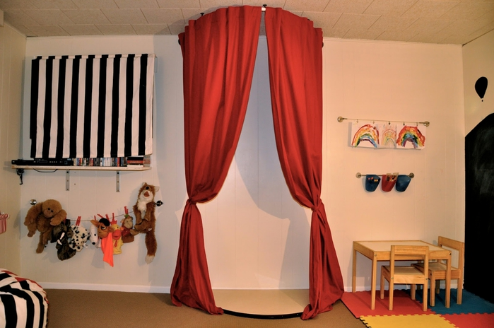

В групповой комнате встраиваются одно-, двух-

и трехэтажные возвышения , соединенные галереей, лестницами с перилами, уютные ниши, подиумы и т.п.

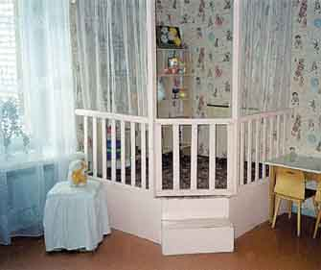

Используется крупное игровое оборудование (домики, загородки, террасы, вагончики), что дает ребенку возможность уединиться, но не чувствовать себя полностью изолированным от сверстников.

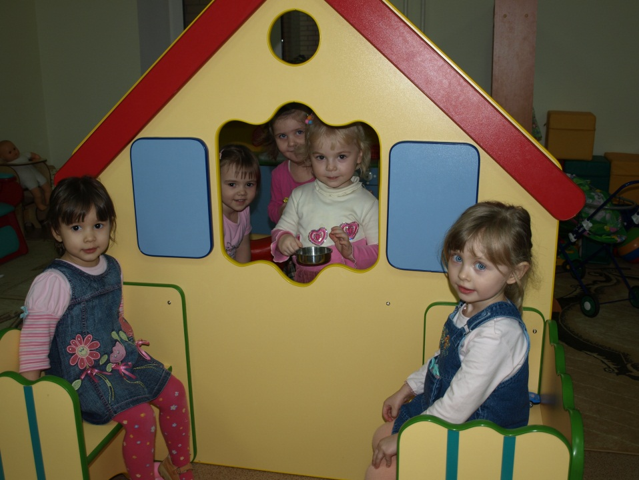

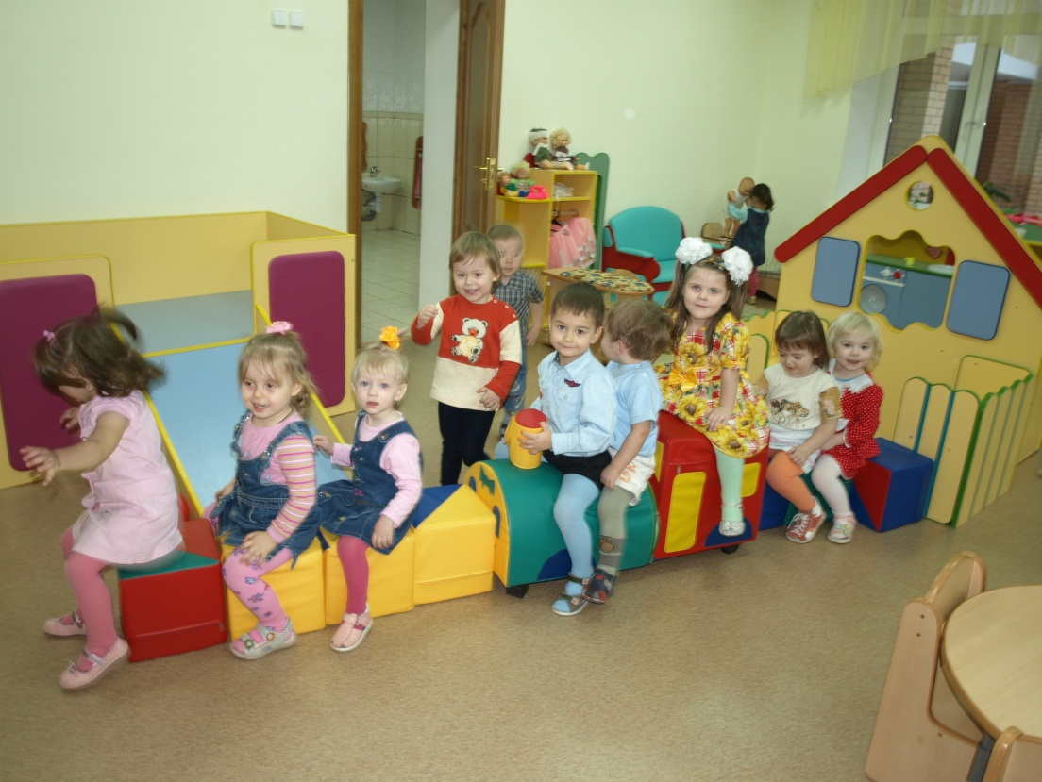

Учитывая преимущественно индивидуальный характер режиссерских игр, педагог прибегает к опосредованному руководству деятельностью ребенка. Умелым подбором игрового материала, внесением новой игрушки, которая отвечает интересам малыша, стимулируется возникновение игры.

Так, услышав, что Саша с увлечением рассказывает о том, как он ходил вчера в зоопарк, педагог предлагает ему набор мелких животных с вопросом: «Каких животных ты видел? Расскажи и покажи».

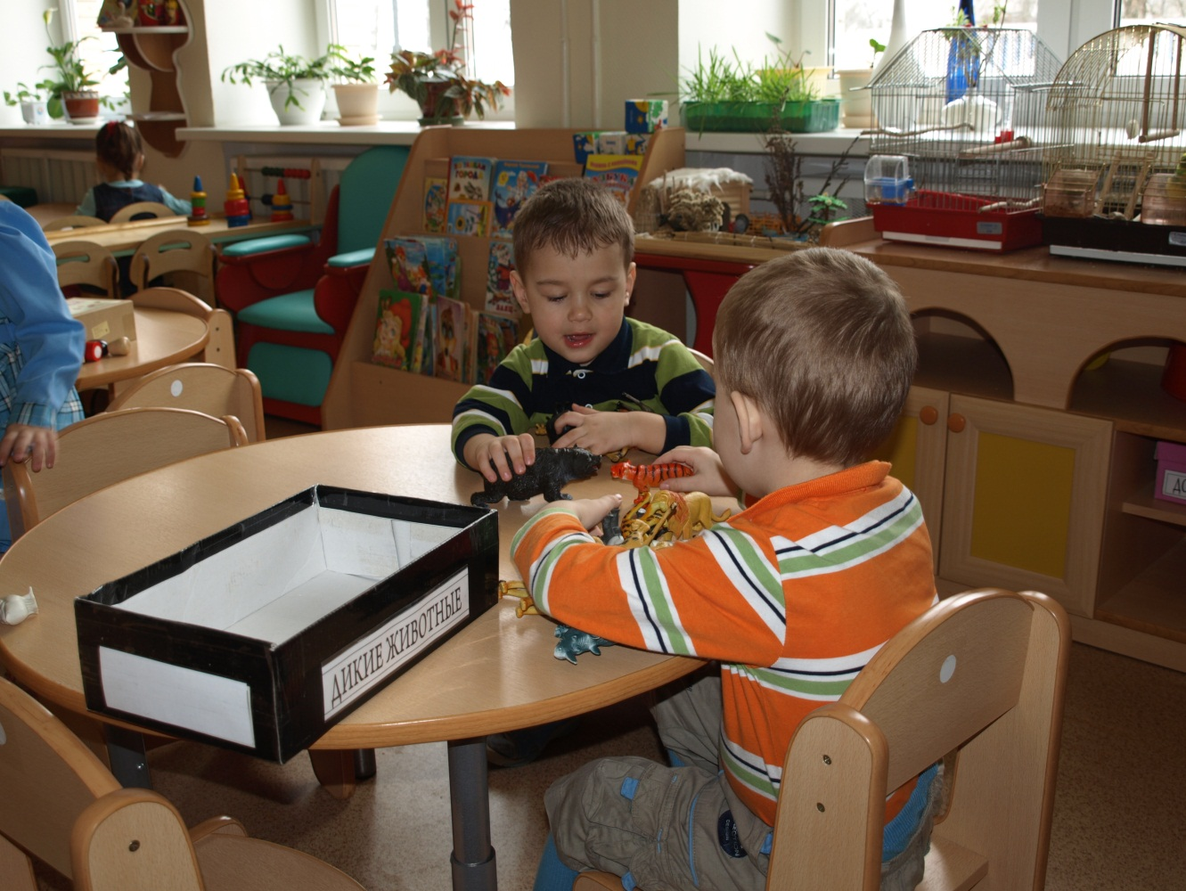

Возникает игра в зоопарк, требуется сделать клетки для животных, в ход идет строи­тельный материал, затем используются фигурки людей (посетители, служащие).

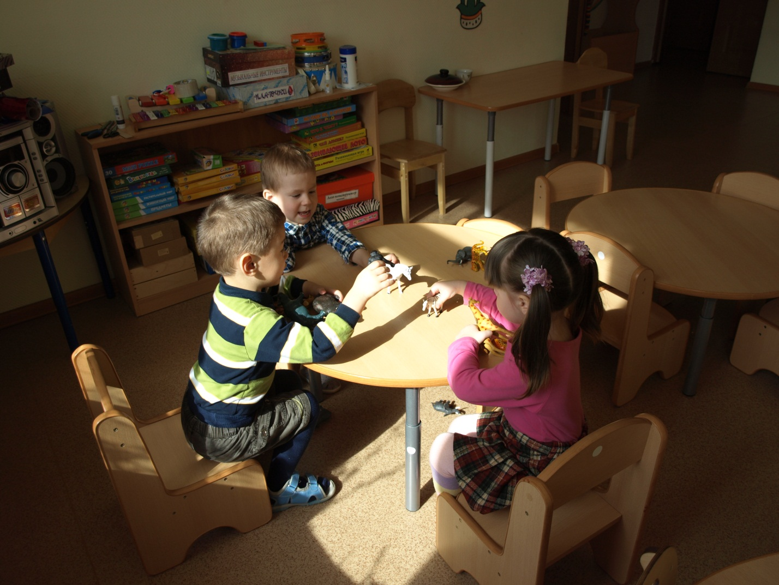

Внимательный педагог воспользуется обсуждением детьми мультфильма, прочитанной книги таким образом, что­бы натолкнуть их на отражение впечатлений и знаний в режиссерской игре.

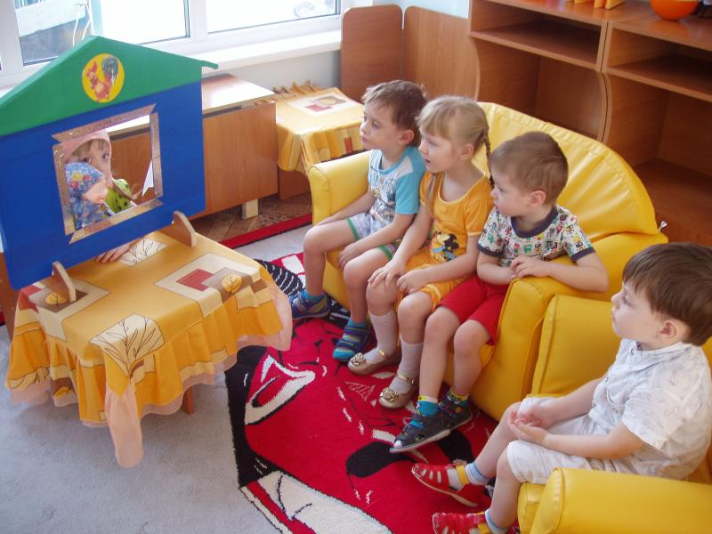

Иногда уместно предложить ребенку: «Покажи, пожалуйста, что там случилось с Винни-Пухом в гостях у Кролика».

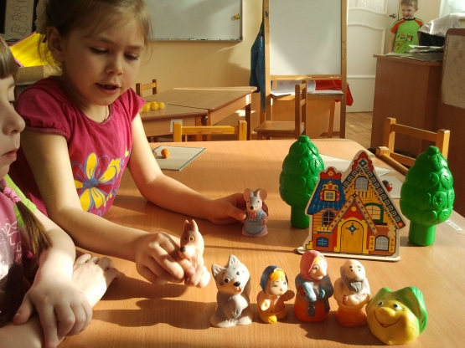

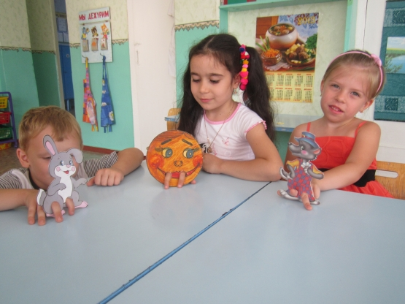

Можно рассмотреть с ребенком иллюстрации в книге, попросить рассказать, а затем показать, что делают персонажи.

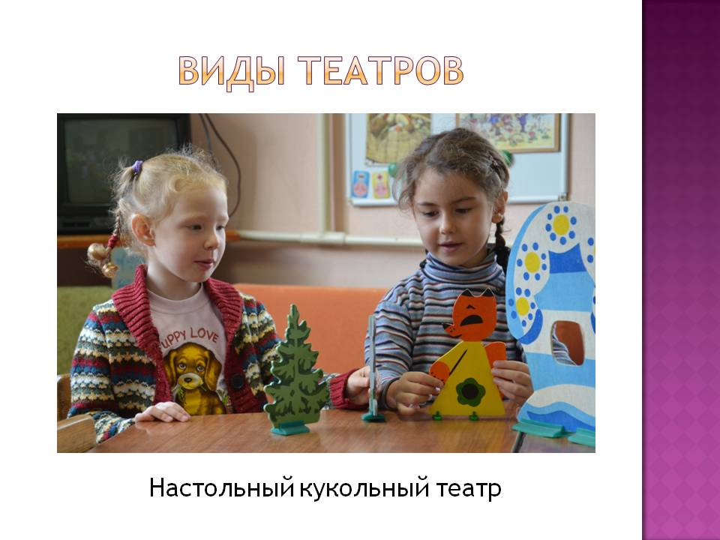

Такие педагогические приемы способствуют появлению у ребенка желания обыграть ситуацию с помощью игрушек, предметов.

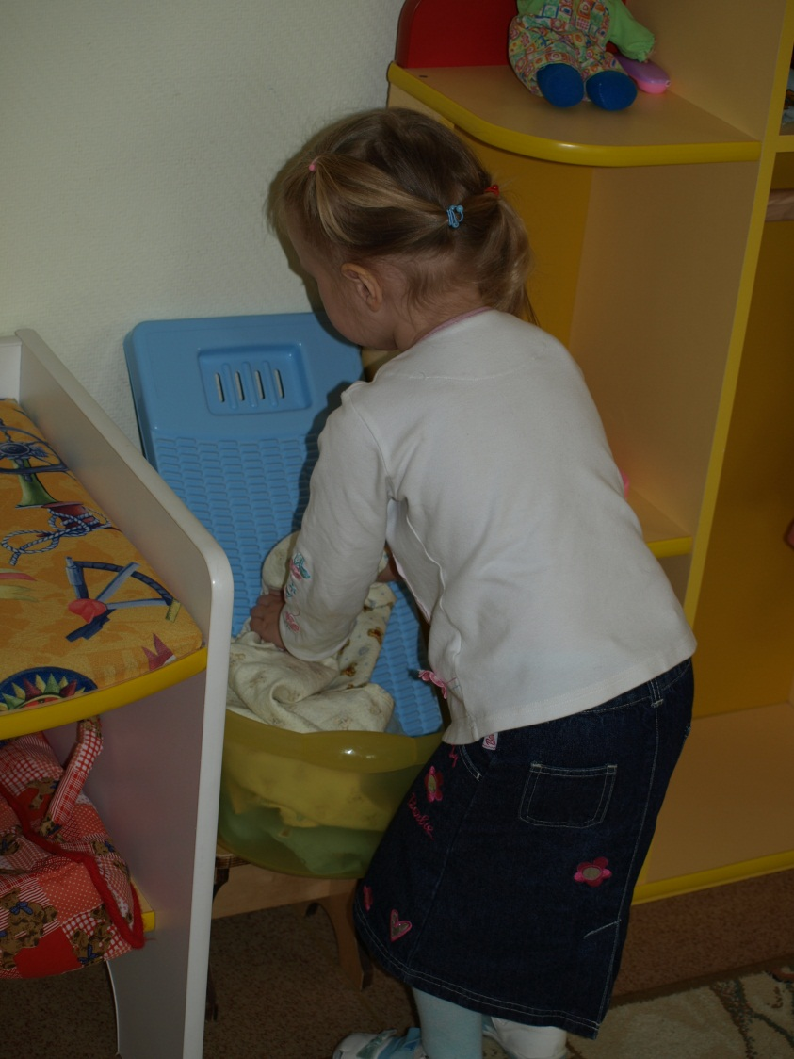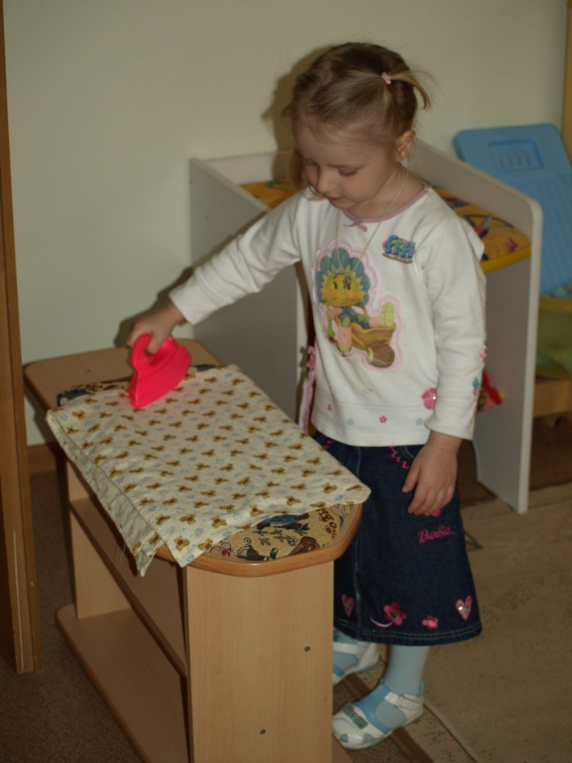

Для того чтобы дети «видели» игру до ее начала, целесо­образно вовлекать их в сотворчество с педагогом. Приглашение к сотворчеству может выглядеть по-разному:

«Давай сочиним вместе сказку о петушке»;

«Придумаем с тобой вместе, как будем праздновать день рождения куклы Маши»;

«Я начну сказку, а ты ее закончишь»;

«Я расскажу историю, а ты ее покажешь» и т.п.

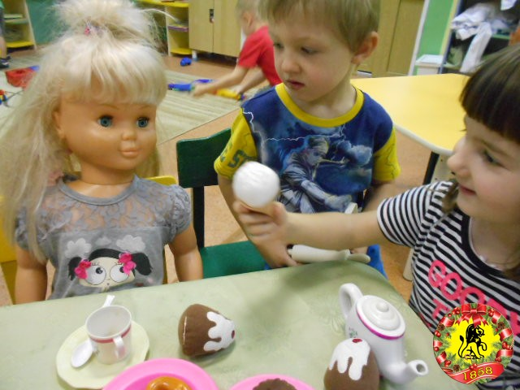

2. Подбор игрового материала

Подбор игрового материла для режиссерских игр — необходимое условие для их развития.

Для режиссёрских игр необходимы реалистические и образные игрушки, воспроизводящие облик людей, животных, черты реальных предметов. К таким игрушкам относятся, например, куклы с ресницами, закрывающимися глазами и подвижными частями тела, животные, посуда и мебель, например, плита с открывающейся духовкой.

Другой вид игрушек - прототипические - лишь условно воспроизводящие детали предмета, например, кукла с нарисованным лицом и лепным париком или плита, на которой нарисованы конфорки и духовка.

Третий вид игрушек - предметы-заместители, т.е. предметы, не имеющие сходства с реальными вещами, но удобные для использования в условном значении, такие как палочки, кубики, шарики, детали от конструкторов и пр. Предметам-заместителям принадлежит важная роль в развитии наглядно-образного мышления, творческого воображения.

Детям можно давать игрушки всех видов. Следует только помнить, что страсть ребенка к исследованию может отвлечь его от сюжетной игры на манипулирование предметом, который имеет много деталей. Например, вместо того, чтобы готовить еду на плите с множеством ручек, ребенок может начать крутить их или попытаться отломать. Поэтому, прежде, чем организовывать сюжетную игру с такими игрушками, следует сначала дать ему возможность изучить их.

Вместе с тем, необходимо помнить, что ребёнок сможет играть с игрушками самостоятельно, только тогда, когда он уже умеет хорошо играть и строить свой воображаемый мир.

Научить его играть может только тот, кто уже владеет этой замечательной способностью.

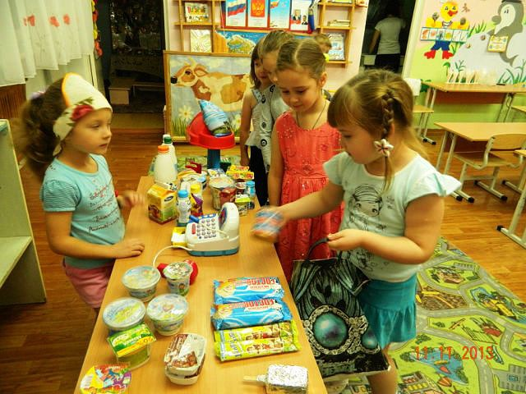

Непременным атрибутом режиссёрских игр являются куклы. Немаловажное значение имеет их размер. Очень крупные куклы неудобны для манипуляций, малышам трудно удержать их в руках, они чаще сидят в статичных позах и используются в незначительном числе игровых ситуаций. Например, таких кукол легче кормить и причесывать, но неудобно пеленать или купать.

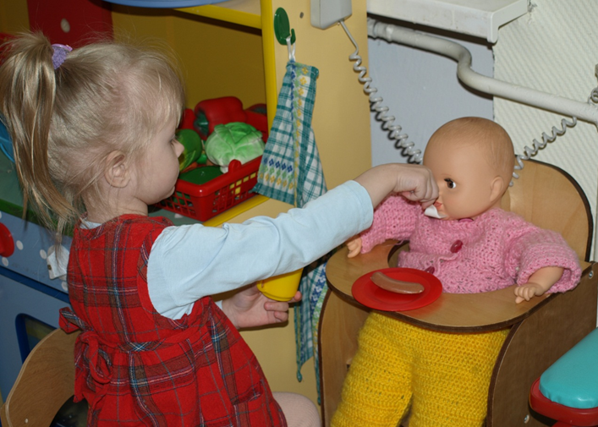

Для более гибкого использования хороши куклы-голыши с нарисованными лицами и лепными волосами. Таких кукол должно быть достаточно много. Они должны быть разных размеров, с разной мимикой (смеющиеся, спокойные, грустные), иметь подвижные руки и ноги. Таких кукол легко носить, укачивать, пеленать, сажать и пр.

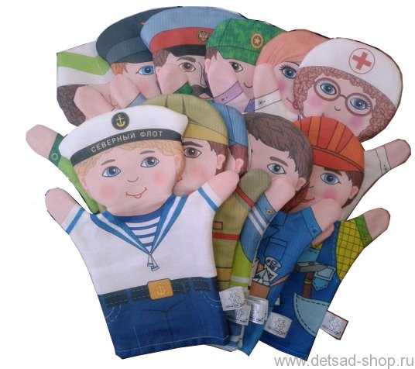 Для разыгрывания различных сюжетов хорошо иметь кукол, представляющих разные профессии:

врач, милиционер, пожарник, повар, клоун, космонавт, гонщик и пр. Для мальчиков будут интересны куклы-солдатики.

Помимо кукол у детей должны быть игрушечные животные (кошечки, собачки, медведи), птицы (курочка, петушок) и пр. Такие игрушки также должны быть сделаны из разных материалов, иметь разные размеры и яркую окраску.

Сюжетные игрушки, близость их содержания детскому опыту, оперативное внесение новых игрушек в зависимости от впечатлений ребенка — все это входит в круг педагогического руководства режиссерской игрой детей младшего и отчасти среднего дошкольного возраста.

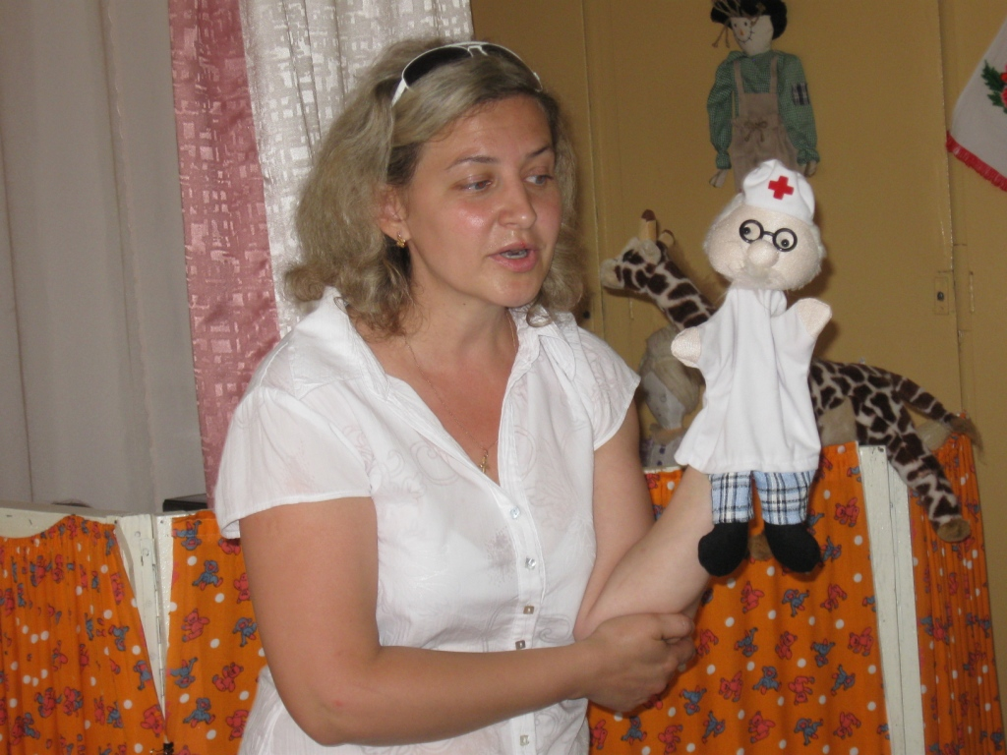

Новую по содержанию игрушку педагог сначала обыгрывает сам, чтобы показать возможность ее включения в знакомый сюжет.

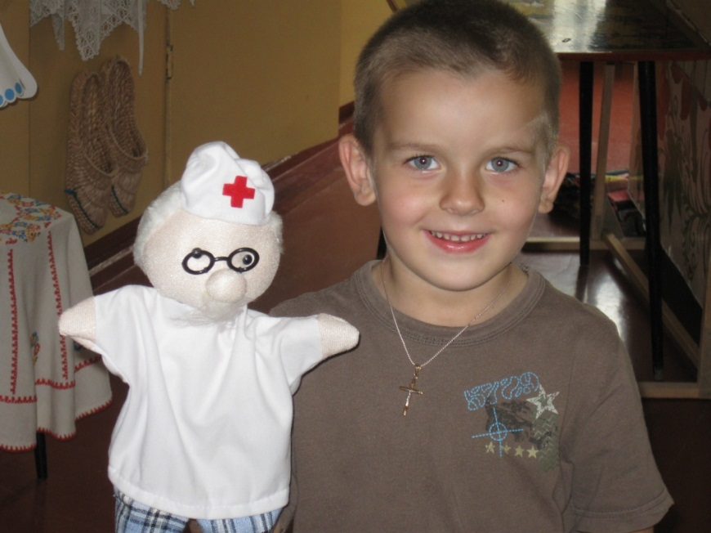

Например, игрушку Айболита воспитатель предлагает после чтения сказки К. Чуковского и показывает действия, связанные с образом доктора.

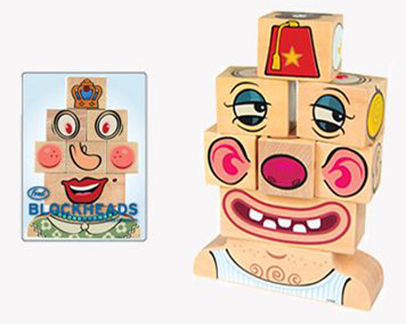 В старшем дошкольном возрасте дети предпочитают использовать мелкие игрушки, хорошо вписывающиеся в игровое поле, которое становится более детализированным, содержательным. На данном этапе формируется обобщенное представление о многих явлениях, предметах окружающего мира. Поэтому дети охотно используют игрушки-заместители, многофункциональные игрушки.

В качестве такого многофункционального материала для режиссерских игр

Е. М. Гаспарова предлагает кубики разных размеров со схематичным оформлением (человеческие лица с признаками веселого, грустного настроения).

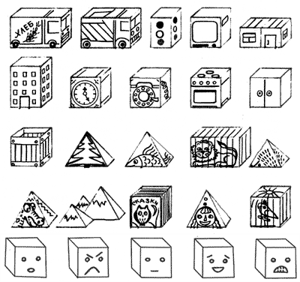

Е. Е. Кравцова трансформировала содержание этих кубиков: они заменяют детям разные виды транспортных средств, предметы мебели, животных, телефон и др.

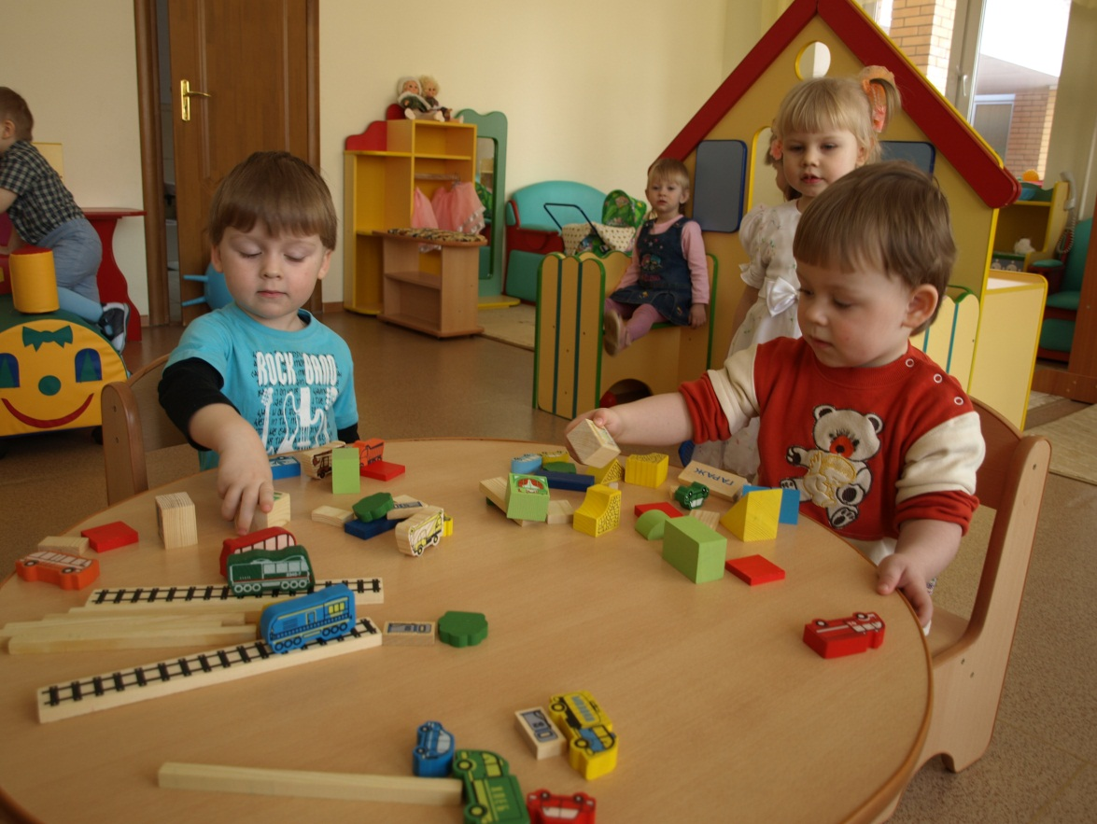

С целью развития творчества советует давать дошкольникам 6-7 лет «пустые кубики». Тогда у ребенка появляется возможность оформлять их соответственно с развитием сюжета режиссерской игры.

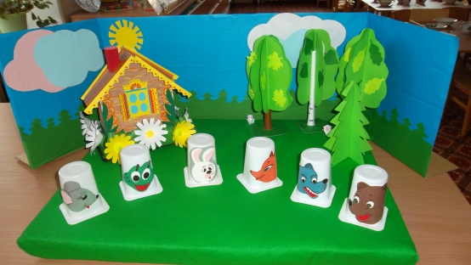

Подобные кубики, как и другие предметы для режиссерской игры, дошкольники могут мастерить сами (по предложению педагога, с его участием, привлекая к этой работе своих родителей и т.д.). Воспитатель продумывает хранение игрового материала. Важно, чтобы дети могли самостоятельно подбирать все необходимое (фигурки людей, животных, домики, уличное оборудование и др.), а по окончании игры — убирать на место.

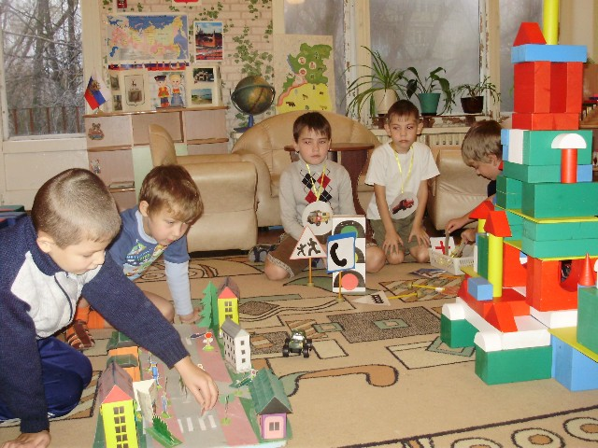

Целесообразно воздерживаться от прямых указаний, замечаний в адрес играющего ребенка. Лучше прибегать к постановке проблемного задания («Подумай, как твой Незнайка может оказаться на Луне?»),

наводящего вопроса («Не пора ли кукле Маше ложиться спать?»).

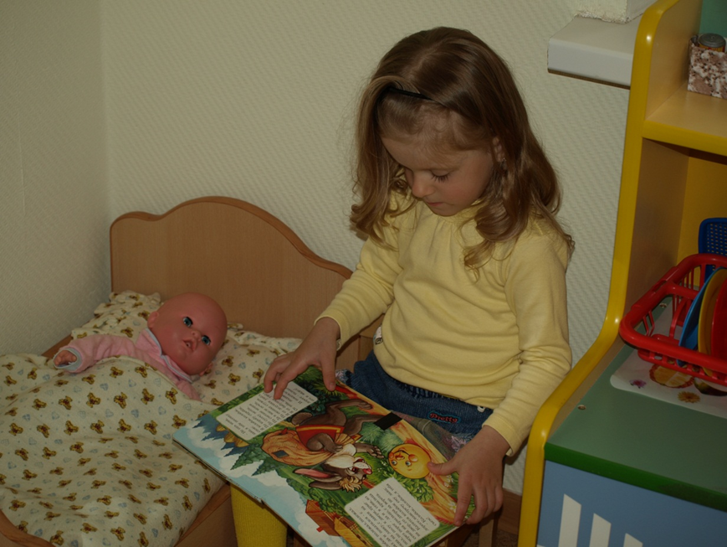

Однако следует помнить, что и такое вмешательство в режиссерскую игру должно быть тактичным, учитывающим особенности ребенка, чтобы не привести его игру к разрушению.

Выводы:

Важнейшее условие для развития режиссерских игр - создание детям индивидуального пространства, обеспечение места и времени для игры.

Учитывая преимущественно индивидуальный характер режиссерских игр, педагог должен прибегать к опосредованному руководству деятельностью ребенка

Сюжетные игрушки, близость их содержания детскому опыту, оперативное внесение новых игрушек в зависимости от впечатлений ребенка - все это и ходит в круг педагогического руководства режиссерской игрой детей.

Вмешательство взрослого в режиссерскую игру ребенка должно быть тактичным, учитывающим особенности ребенка

Заключение

Несмотря на огромный интерес ученых к творческим видам игр, режиссерская игра дошкольника изучена менее других. Это объясняется, прежде всего, пристрастием дошкольной педагогики к коллективным видам деятельности, а режиссерская игра - игра индивидуальная.

Чаще всего режиссерская игра ребенка возникает в домашних условиях, где ребенок может уединиться, более спокойно себя чувствовать, полностью войти в воображаемую ситуацию.

Однако, исследования по проблеме режиссерской игры малочисленны, методической литературы по использованию этого вида игр в воспитании детей ничтожно мало и, следовательно, знания родителей, их педагогическая просвещенность по использованию режиссерской игры в семейном воспитании очень низки.

Режиссерская игра дошкольника имеет сходство с деятельностью режиссера фильма или спектакля.

- Во-первых, ребенок в этой игре сам, один создает сюжет, сценарий своей игры. Конечно, эти сюжеты очень просты. Они могут состоять из одного-двух предложений. Но они принадлежат самому ребенку - его воле, его желанию, его замыслу.

-Второе, что делает ребенок в этой игре, и что роднит его с настоящим режиссером, это то, что он придумывает, чем что будет. Ребенок в этой игре начинает переносить функции с одного предмета на другой. Дети шестого-седьмого года жизни могут использовать в играх предметы - заместители. Развитие фантазии, умение действовать в плане представлений, позволяют ребенку наделять игрушку ролью вне зависимости от ее образа.

-Третье сходство с режиссерской работой заключается в том, что ребенок придумывает сцены, представляет в пространстве кто, где будет находиться, как персонажи будут взаимодействовать с другими предметами и что в результате этого произойдет на “сцене”.

-Четвертый момент, это то, что ребенок исполняет в этой игре все роли, если они есть, или просто сопровождает игру “дикторским” текстом.

Режиссерская игра, возникающая в старшем дошкольном возрасте, мало похожа на игру у малышей. Но суть ее остается той же. Она по-прежнему предполагает придумывание сюжета, объединяющего разные предметы, она так же предметно представлена, в ней также ребенок исполняет все роли. Правда сюжеты становятся сложнее, предметная представленность иной раз только служит пусковым механизмом, часто уступая место собственному литературному творчеству детей, а роли иногда трудно выделить, так как ребенок все время сопровождает свои действия речью, а порой и заменяет ею все действия.

Режиссерская игра старших дошкольников может проходить и без множества предметов, а как общение ребенка с одной какой-либо игрушкой. Диалог ребенка с игрушкой строится на основе собственного опыта общения с людьми.

Режиссерская игра в старшем дошкольном возрасте иногда может быть и коллективной. Правда, участников в ней не много - не более двух - трех. И они вместе представляют собой единое целое. Они вместе придумывают сюжет, предметно его представляют, и исполняют множество ролей. Но для того, чтобы такого рода игры состоялись, необходимо уметь понимать друг друга с полуслова, иметь общие интересы и наклонности. Если дети из одной семьи имеют нормальные отношения, то у них можно наблюдать такую игру.

Режиссерская игра, как и другие творческие игры, имеют социальную природу и строятся на все расширяющемся представлении ребенка о жизни взрослых. Новой сферой действительности, которая осваивается дошкольником в этой игре, становятся мотивы, смыслы жизни и деятельности взрослых. Дошкольник встает на точку зрения разных людей и вступает с другими играющими в отношения, отражающие реальное взаимодействие взрослых. Одновременно растет умение отображать в игре отношения между людьми, способы поведения в различных ситуациях, представления о которых дети черпают из рассказов взрослых, прочитанных книг, сказок, просмотренных фильмов. Таким образом, перед ребенком открываются не только правила поведения, но и их значения для установления и поддержания положительных взаимоотношений с другими людьми.

Список использованной литературы

1. Абрамян Л.А. Антонова Т.В. Артемова Л.В. Игра дошкольника. / Под общ. ред. С.Л. Новоселовой.- М.: Просвещение, 1989.

2. Абраменкова В.В. Игры и игрушки наших детей: забава или пагуба? Современный ребенок в “игровой цивилизации”. ? М., 1999.

3. Васильева О.К. Образная игрушка в играх дошкольников. ? М.: Издательство: Детство-пресс, 2003.

4. Венгер Л.А. Игра как вид деятельности. // Вопросы психологии. ? №3. - 1978.

5. Воспитание детей в игре. / Сост. А.К. Бондаренко, А.И. Матусик. - М., 1983.

6. Воспитание и обучение детей раннего возраста. / Под ред. Л.Н. Павловой. - М., 1986.

7. Галигузова Л.Н. Творческие проявления в игре детей раннего возраста. // Вопросы психологии ? №2 ? 1993.

8. Гаспарова Е.М. Роль социального опыта в игре детей раннего и дошкольного возраста. // Вопросы психологии. ? №6, ? 1984.

9. Гаспарова Е.М. Режиссерские игры. // Игры дошкольника. - М., 1989.

10. Гришина Г.Н. Любимые детские игры. - М., 1987.

11. Детская психология. / Под ред. Я.Л. Коломинского, Е.А. Панько. - Мн.: Университетское, 1988.

12. Жуковская Р.И. Воспитание ребенка в игре. - М., 1963.

13. Запорожец А.В. и современная наука о детях. Тезисы конференции, посвященной 90-летию А.В. Запорожца. - М., 1995.

14. Игра в дошкольном возрасте: пособие для воспитателей детских садов./ Доронова Т.Н., Карабанова О.А., Соловьева Е.В. ? М.: Издательский дом "Воспитание дошкольника", 2002.

15. Козлова С.А., Куликова Т.А. Дошкольная педагогика. ? М.: Академия, 2001.

16. Короткова Н.А., Михайленко Н.Я. Как играть с ребенком. - М., 1990.

17. Кравцова Е.Е. Разбуди в ребенке волшебника. - М., 1996.

18. Крупская Н.К. О дошкольном воспитании. - М., 1973.

19. Макаренко А.С. Лекции о воспитании детей. // Избр. пед. соч. Т.2. - М., 1977.

20. Смирнова Е.О. Воспитывать, играя. Детский практический психолог, ? №7 ? 1995.

21. Игра и произвольность у современных дошкольников. // Вопросы психологии ? №1. ? 2004.

22. Менджерицкая Д.В. Воспитателю о детской игре. - М., 1982.

23. Михайленко Н.Я. Как играть с ребенком. ? М.: Педагогика, 1990.

24. Палагина Н.Н. Предметная игровая активность в раннем детстве. // Вопросы психологии ? №5-6, ? 1992.

25. Урунтаева Г.А. Дошкольная психология. - М.: Академия» 2001. ? С. 124-140.

26. Усова А.П. Игра в детском саду. - М., 1981.

27. Усова А.П.Роль игры в воспитании детей. - М., 1976.

28. Ушинский К.Д. Собр. соч. Т. 2. ? С. 558.

29. Флерина Е.А. Игра и игрушка. - М., 1978.

30. Эльконин Д.Б. Психология игры. - М., 1978.

31. Эльконинова Л.И. О единице сюжетно - ролевой игры. // Вопросы психологии ? №1. ? 2004.